Защита и действия при укусах клещей

30.07.2024г.

Клещи являются переносчиками инфекций, приводящих к тяжёлым заболеваниям, иногда — инвалидности и даже летальному исходу. Поэтому очень важно знать, как защититься от укусов клещей и их последствий.**[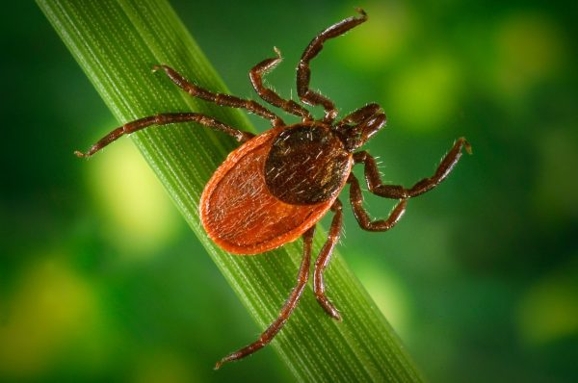](https://legkovmeste.ru/wp-content/uploads/2019/06/post_5cfabc5fac6aa.jpg)**

**Места обитания клещей**

Излюбленные места проживания клещей — лиственные и смешанные затенённые леса, заросли кустов, густая высокая трава. Важный нюанс — высокая влажность, более 80%. То есть клещи любят прохладу, тень, влагу и не переносят сухости и жары. Именно поэтому в июле пик их активности значительно понижен. *Эти вредители не обитают на деревьях. Они не поднимаются над уровнем земли выше, чем на 150 см.*

**Как одеться**

Отправляясь в лес продумайте свою одежду: она сможет обезопасить вас от нападения клещей. Подбирать вещи нужно по следующим критериям:

* одежда должна быть выполнена из ткани со скользкой структурой, чтобы клещ не мог ухватиться лапками и заползти выше;
* [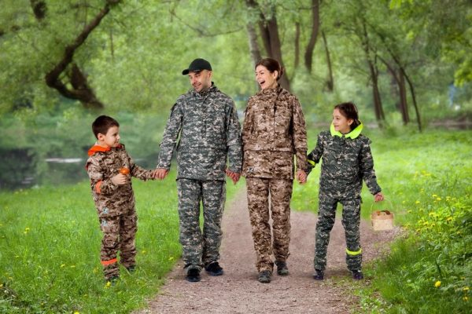](https://legkovmeste.ru/wp-content/uploads/2019/06/post_5cfaad15a549c.jpg)на вещах светлых оттенков вы быстро заметите вредителя, пока он не впился в кожу;
* на ноги надевайте закрытую обувь или резиновые сапоги;
* носите длинные брюки и заправляйте их в обувь или носки;
* шею лучше прикрыть высоким воротом или косынкой;
* сорочку или кофту заправьте в брюки;
* на рукавах рубашки, свитера должны быть плотные манжеты;
* голову накройте панамой, шапкой или косынкой.

Клещи ползут по направлению снизу вверх, поэтому в первую очередь защищайте нижнюю часть туловища. Кроме того, лучше надевать вещи с застёжкой-молнией или совсем без застёжек: клещ легко проникает через кнопки и пуговицы.

**Что сделать после похода в лес**

После похода в лес всю одежду перетряхните, тщательно расчешите волосы, внимательно осмотрите тело, особенно такие части:

* [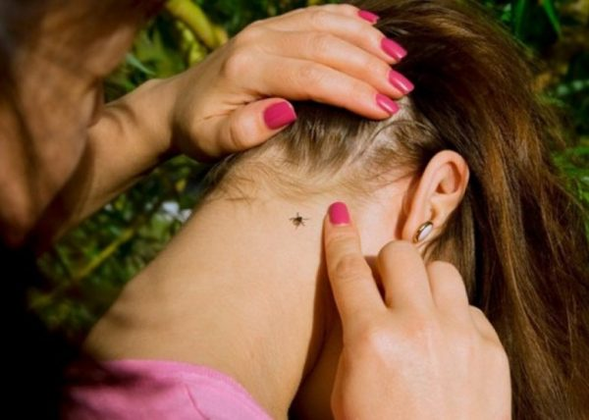](https://legkovmeste.ru/wp-content/uploads/2019/06/post_5cfabcb5281e2.jpg)подмышечные впадины;
* подколенные ямки;
* локтевые впадины;
* шею;
* паховую область;
* заушье;
* поясницу;
* пупок;
* волосяной покров.

**Какими средствами можно отпугнуть клещей**

Одежда не всегда может гарантированно защитить вас от клещей. Чтобы увеличить свои шансы, используйте специальные противоклещевые препараты. Они делятся на 3 группы:

*[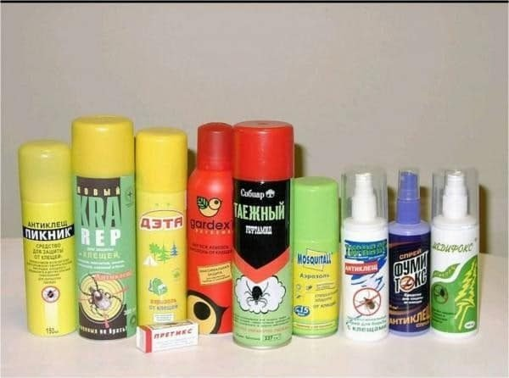](https://legkovmeste.ru/wp-content/uploads/2019/06/post_5cfaadc08562f.jpg)Акарицидные* препараты обладают паралитическим действием в отношении клещей. Они наносятся не на кожу, а на одежду. Нужно дождаться, пока вещи полностью высохнут, и только потом их можно надевать.

*Репеллентные* препараты действуют на клещей отпугивающе. Действие средства длится до 5 дней. Препараты не являются токсичными, поэтому их можно наносить не только на одежду, но и на тело.

*Комбинированные средства* сочетают качества обеих групп, поэтому их не рекомендуется наносить на тело.

**Что делать при укусе клеща**

При обнаружении на теле присосавшегося клеща необходимо обратиться в учреждение здравоохранения по месту жительства или травмпункт для удаления клеща и рассмотрения вопроса о назначении врачом экстренной химиопрофилактики. Обратится следует как можно скорее, так как максимальный профилактический эффект достигается только в том случае, если экстренная химиопрофилактика начата в первые 72 часа после укуса клеща. При отсутствии противопоказаний к приёму лекарственных средств врачом назначается курс экстренной химиопрофилактики; в таком случае в лабораторном исследовании присосавшегося клеща нет необходимости. Но при желании можно обратиться в лабораторию самостоятельно и сдать клеща на платное исследование.

На бесплатное лабораторное исследование клеща врач выдаёт направление исключительно при наличии противопоказаний к приему лекарственных средств экстренной химиопрофилактики.

Исследования клещей на наличие возбудителя болезни Лайма проводятся:

1. В микробиологической лаборатории ГУ «Витебский областной центр гигиены, эпидемиологии и общественного здоровья» по адресу: г.Витебск, ул.Жесткова, 25, каб. №102. Режим работы: понедельник - пятница, с 8.30 до 16.00, обеденный перерыв – 13.00- 13.30, контактные телефоны: 8-0212-37-21-19, 8-0212-37-96-74. Стоимость исследования составляет 40 рублей 50 копеек. Срок исследования составляет 5 дней и включает в себя исследования на клещевой энцефалит, лайм-боррелиоз, анаплазмоз, эрлихиоз;

2. В микробиологической лаборатории ГУ «Оршанский зональный центр гигиены и эпидемиологии» по адресу: г .Орша, ул. Л.Толстого, 14, каб. №111. Режим работы: понедельник - пятница, с 8.00 до 17.00, обеденный перерыв – 13.00- 14.00, контактный телефон: 8-0216-54-42-05. Стоимость исследования составляет 14 рублей 01 копейка. Исследование проводится только на лайм-боррелиоз.

Если клещ присосался и нет возможности оперативно обратиться за медицинской помощью, его следует удалить самостоятельно любым доступным способом:

- при помощи специализированных устройств для удаления клещей промышленного изготовления - согласно инструкции по применению;

- при помощи хлопчатобумажной нити - её завязывают в узел как можно ближе к хоботку присосавшегося клеща; клеща извлекают, подтягивая его вверх круговыми движениями, без резких движений;

- при помощи пинцета - для этого клеща осторожно вытягивают за брюшко, слегка раскачивая его пинцетом и подкручивая; обычно через 1 - 3 оборота клещ извлекается целиком;

- при помощи иглы - клеща извлекают как занозу.

Клеща необходимо извлечь целиком, нельзя допускать отрыва брюшка от головки. После удаления клеща место укуса необходимо обработать любым спиртсодержащим средством, и обязательно обратиться в учреждение здравоохранения для назначения профилактического лечения.

Помощник врача-эпидемиолога Ананич Р.Е.